**Завдання:** Установка та налаштування Asterisk на Linux. Програма Zoiper5.

**Виконав:** 05 09

Для того, щоб налаштувати **Asterisk** потрібно мати передчасно встановлений дистрибутив Linux та базові налаштування на ньому. У моєму випадку – **Debian**.

Перед початком установки робимо перевірку на оновлення в дистрибутиві командою ‘**apt-get update**’ та установленням цих оновлень ‘**apt-get upgrade**’.

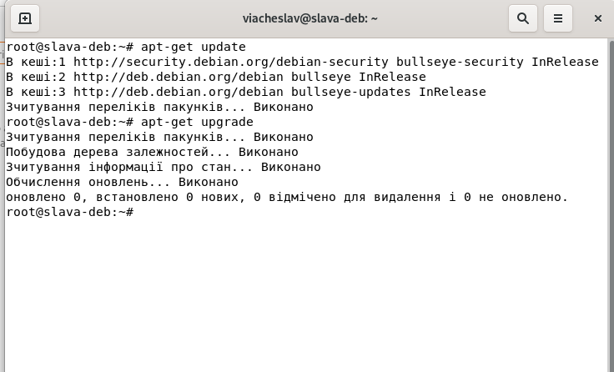

Встановлюємо ‘**git**’:

‘**apt-get install git**’

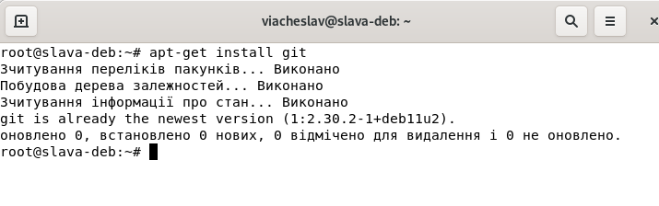

Клонуємо репозиторій Asterisk:

‘**git clone** [**https://github.com/asterisk/asterisk.git**](https://github.com/asterisk/asterisk.git)’

Виконуємо інсталювання згідно з документацією до проекту:

1. Переходимо в директиву проекту.

‘**cd asterisk**’

1. Виконуємо сценарій конфігурації, щоб вгадати значення системно-залежних змінних, які використовуються під час компіляції. Якщо сценарій вказує, що деякі необхідні компоненти відсутні, ви можете запустити ./contrib/scripts/install_prereq install, щоб установити необхідні компоненти.

‘**./contrib/scripts/install_prereq install**’

1. Запуск конфігурації.

‘**./configure**’

1. Запускаємо збір.

‘**make**’

1. Інсталюємо.

‘**make install**’

1. Запускаємо простеньку версію.

‘**make** **samples**’

1. Запускаємо процес.

**‘/usr/sbin/asterisk -vvvc’**

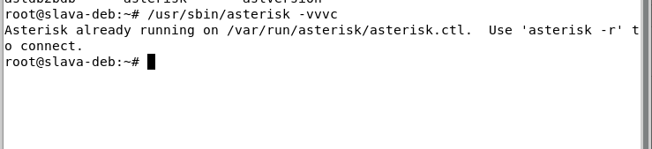

1. Переходимо в консоль Asterisk:

‘**/usr/sbin/asterisk -r**’

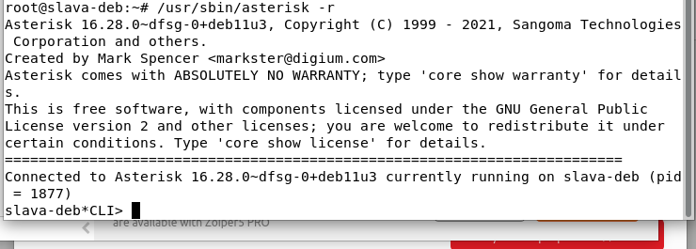

Вітаю. Asterisk установлено, та увімкнено на вашому дистрибутиві. Тепер переходимо до налаштувань файлів: **sip.conf** та **extensions.conf**.

‘**nano /etc/asterisk/sip.conf**’

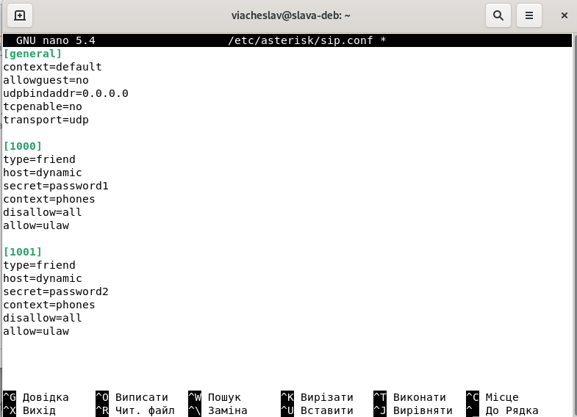

‘**nano /etc/asterisk/extensions.conf**’

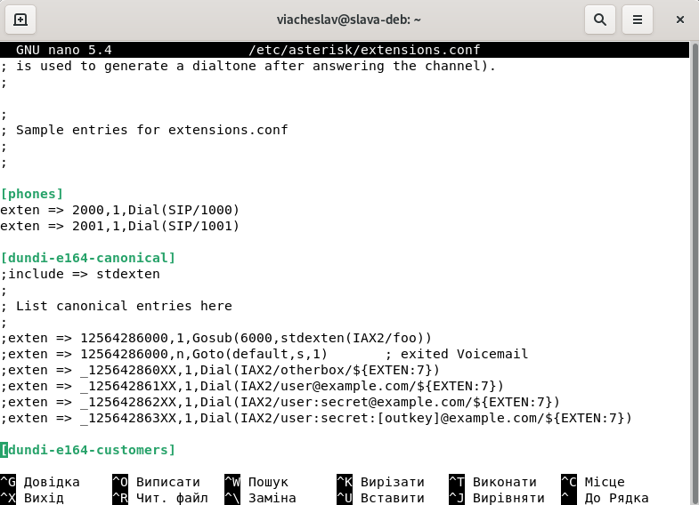

Заходимо в консоль **Asterisk** та прописуємо дану команду:

**‘/usr/sbin/asterisk -r’**

‘**sip reload**’

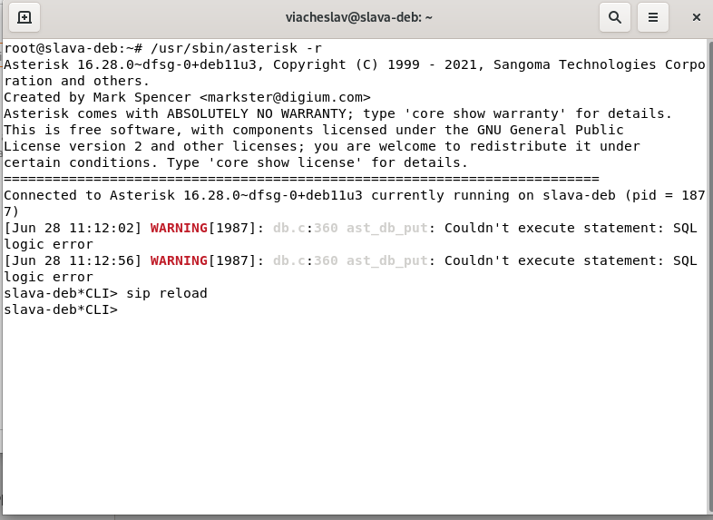

Виконавши такі дії ми обновили список користувачів. Щоб його переглянути в Asterisk консолі виконуємо таку команду:

‘**sip show users**’

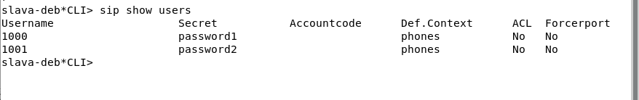

Ми отримали список **sip користувачів**.

Тепер виконуємо підключення до нашого серверу (сервісу).

Завантажуємо безкоштовний програмний засіб **Zoiper5** з офіційного сайту: <https://www.zoiper.com/> .

Отримаємо вікно реєстрації:

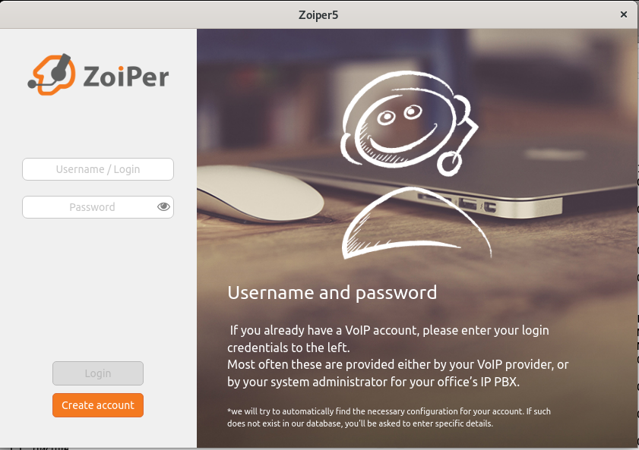

Уводимо наші дані:

1000@192.168.88.223

password1

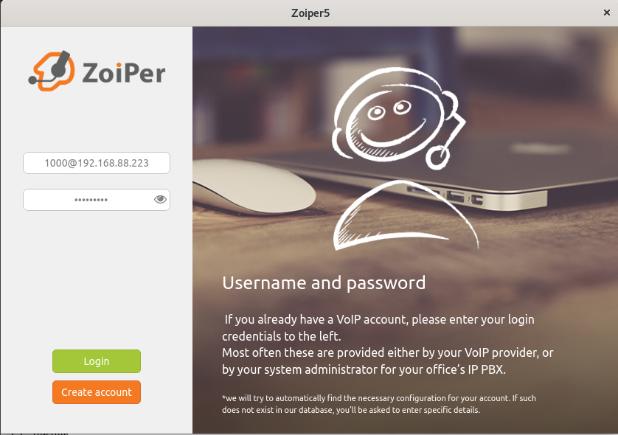

Натискаємо **Login**. Наступним кроком додаток запитає наш ‘**hostname**’ (ip сервісу). IP нашого серверу ми вказували при вході, отже воно автоматично вставить дані значення: 192.168.88.223. Натискаємо **Next**

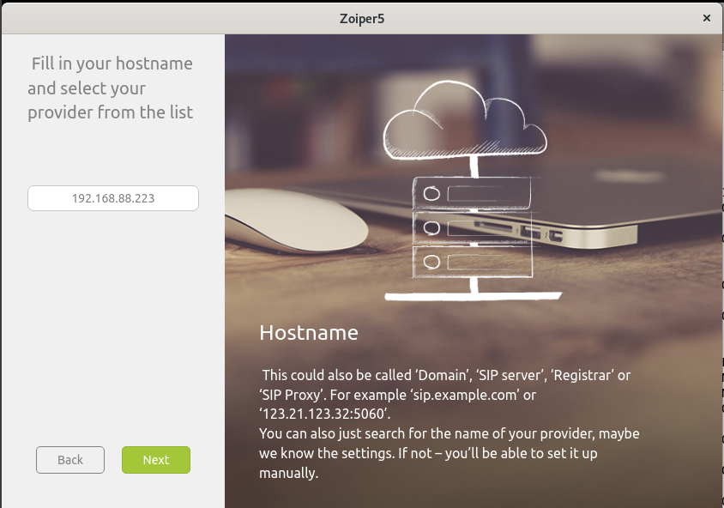

Наступним кроком у нас запитають про захист ‘**proxy**’. Ми його пропускаємо **Skip**.

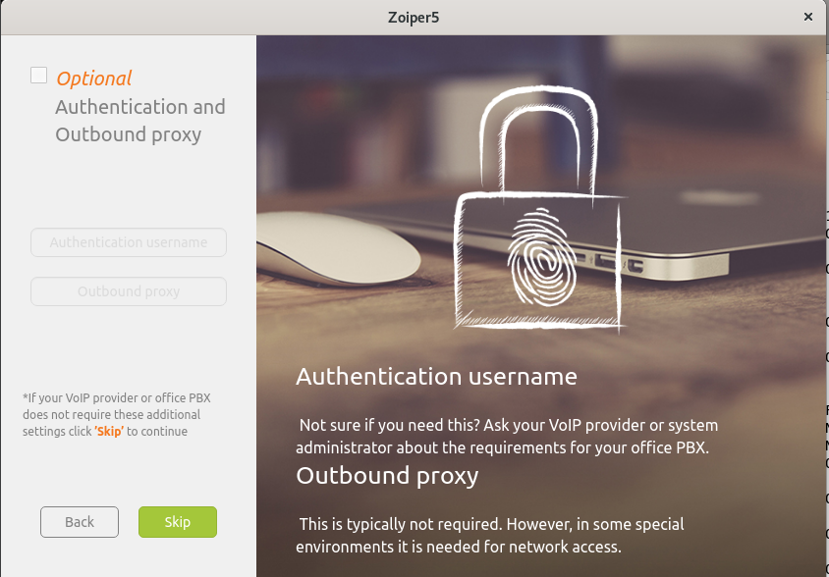

Далі йде встановлення з’єднання з нашим сервером. Якщо все налаштовано правильно ми отримаємо ‘**SIP Found**’. Натискаємо **Next**.

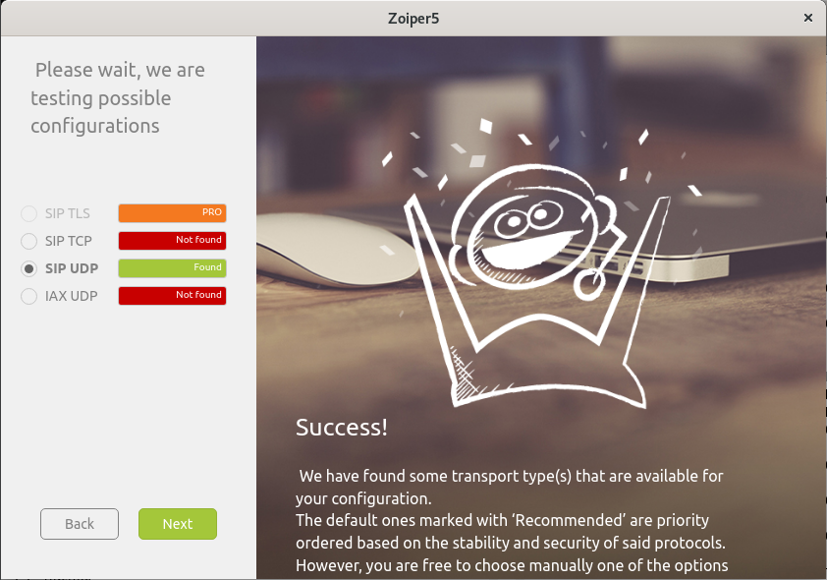

Ми закінчили реєстрацію одного з користувачів.

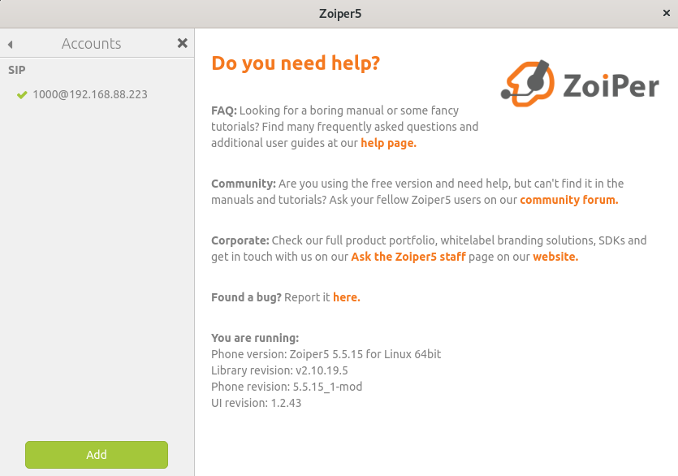

Проводимо таку ж саму процедуру на мобільну телефоні. У моєму випадку використовується Iphone.

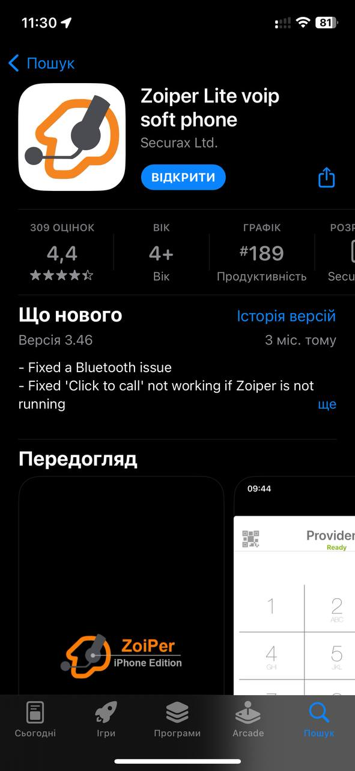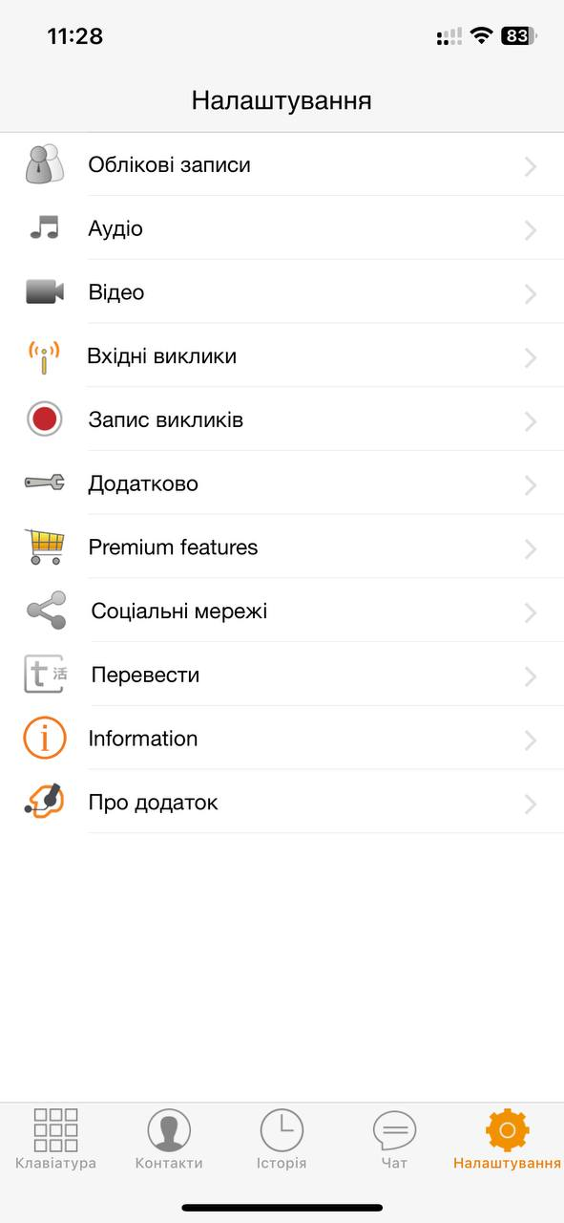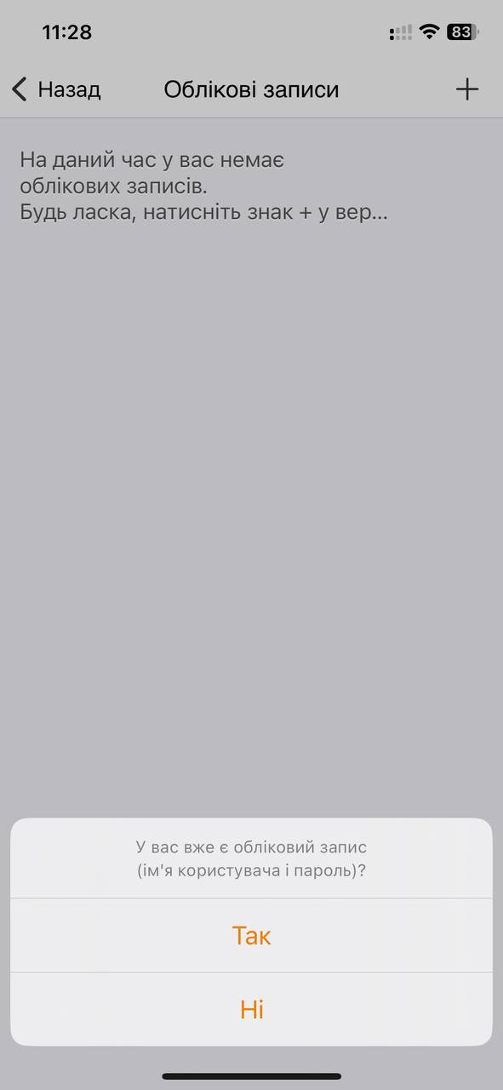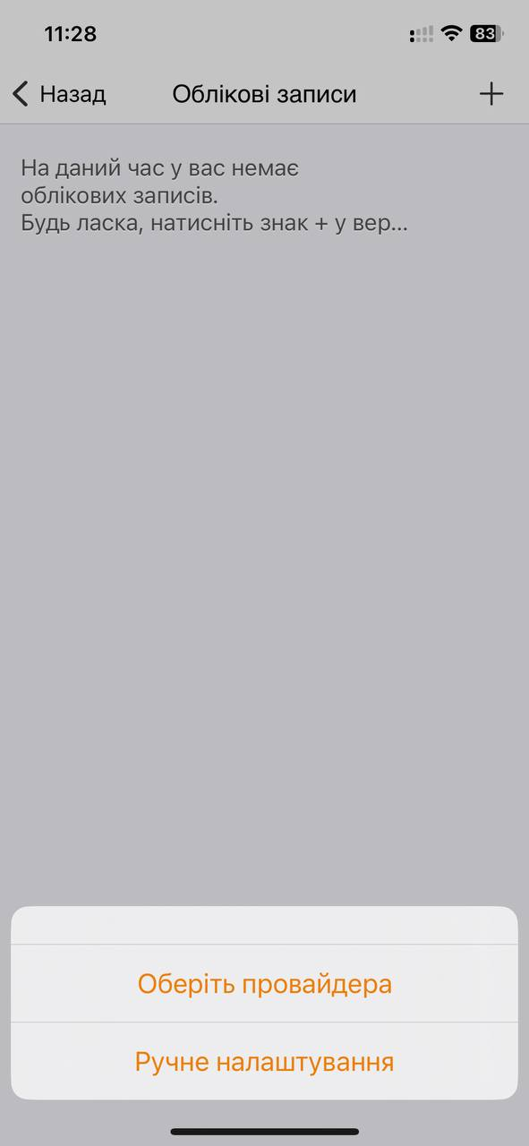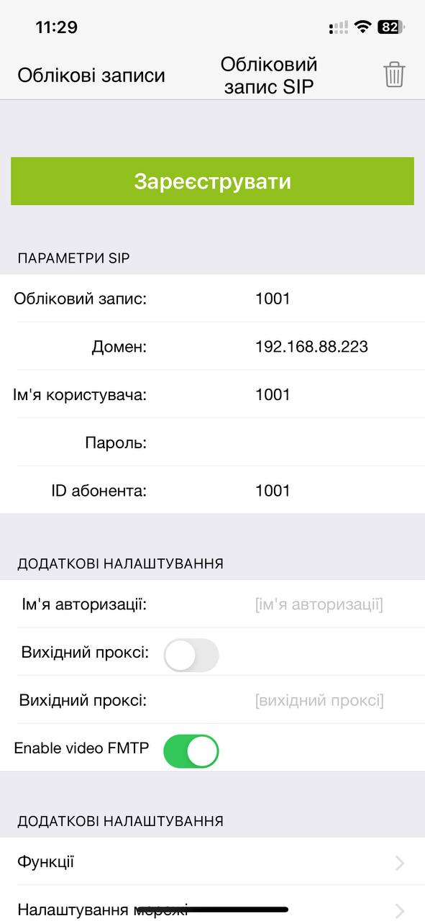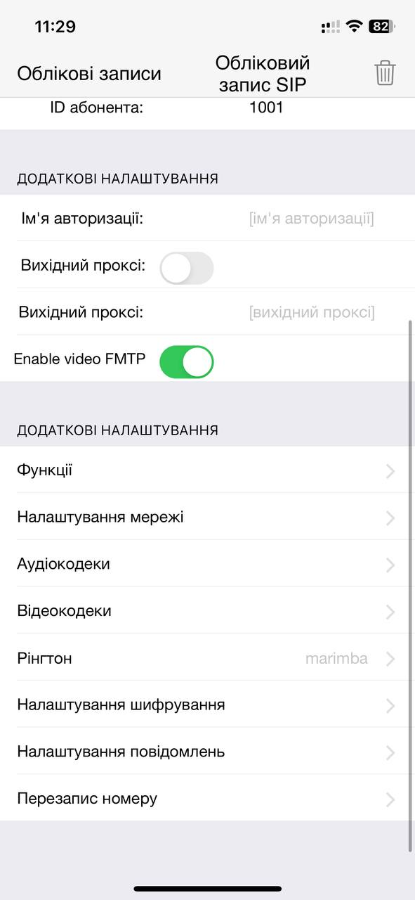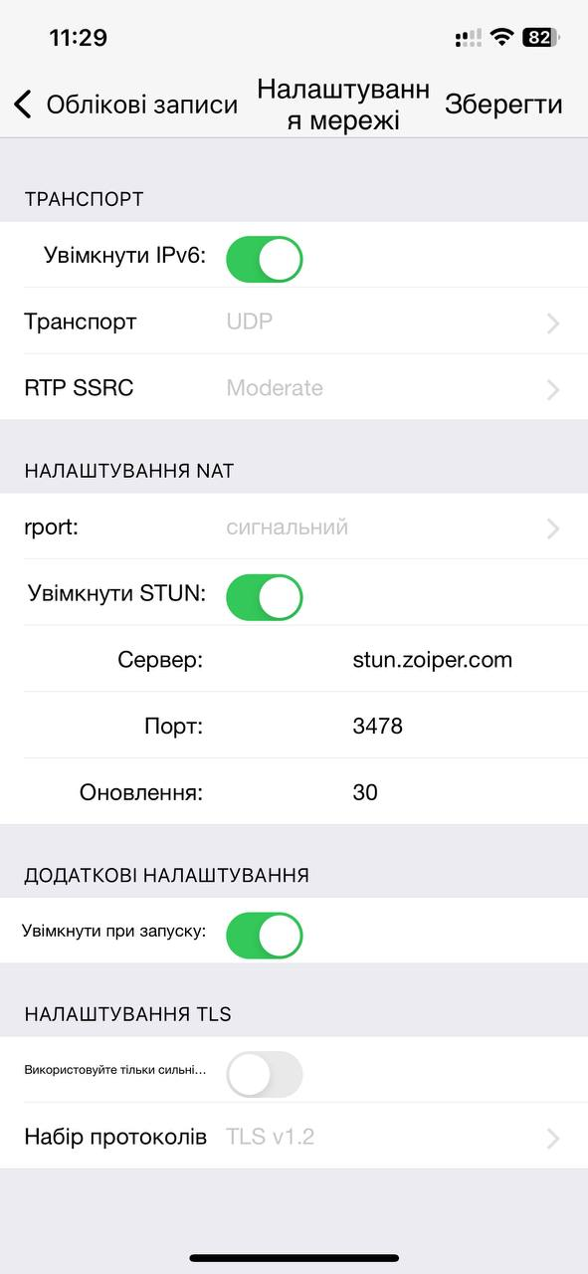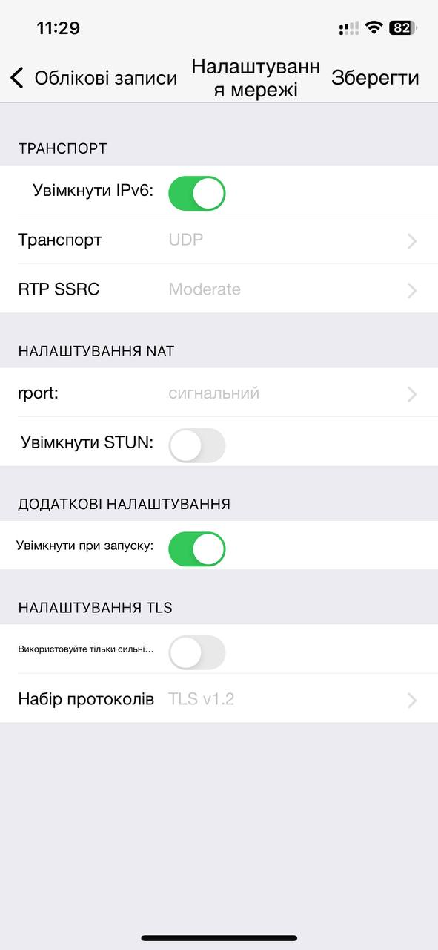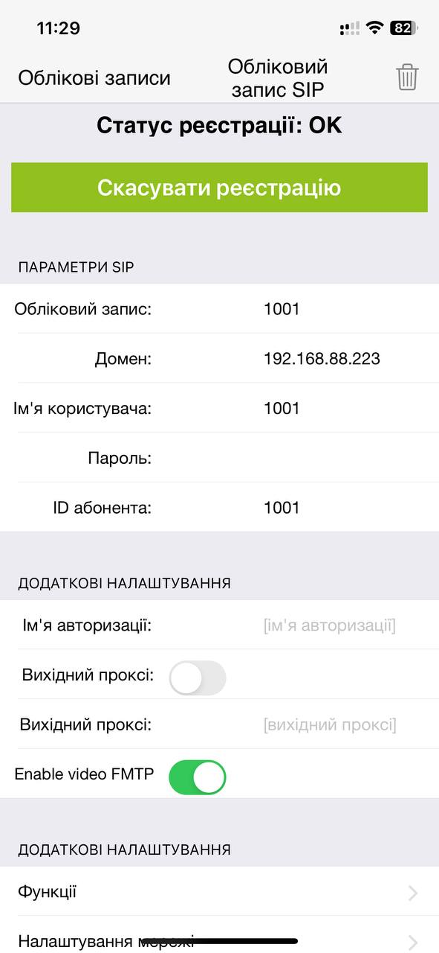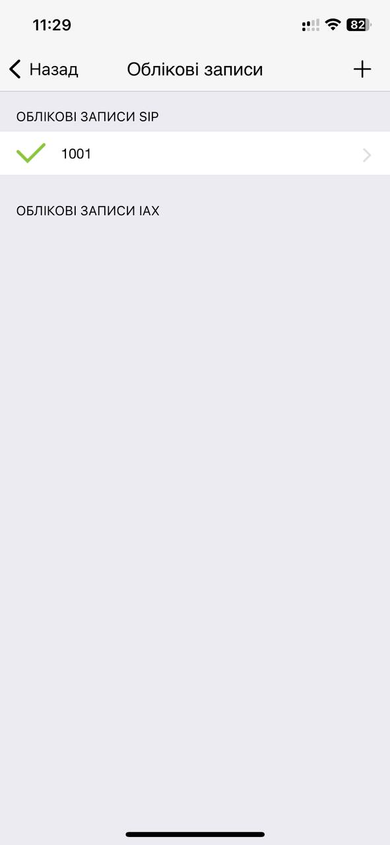

Отже, ми отримуємо зареєстрований телефон.

Для перевірки зробимо контрольний дзвінок.

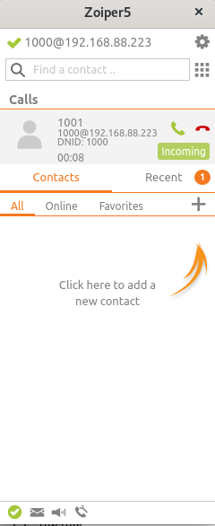



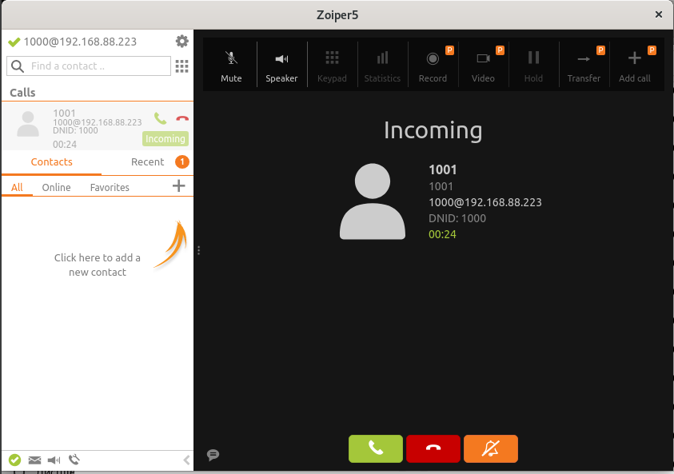

Отже, встановлення Asterisk та Zoiper5 пройшли успішно. Ми отримали двох користувачів, які змогли створити дзвінок між собою у двох напрямках.